花蓮縣花蓮市明廉國民小學108學年度家庭教育課程宣導推動成果報告

主題：家庭教育課程

年級：五年級

成果照片：
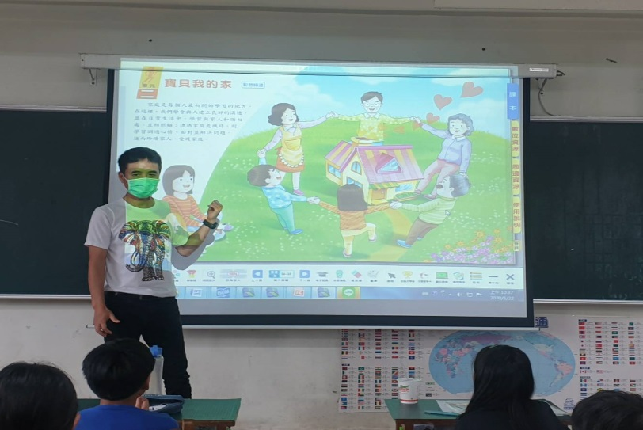 | 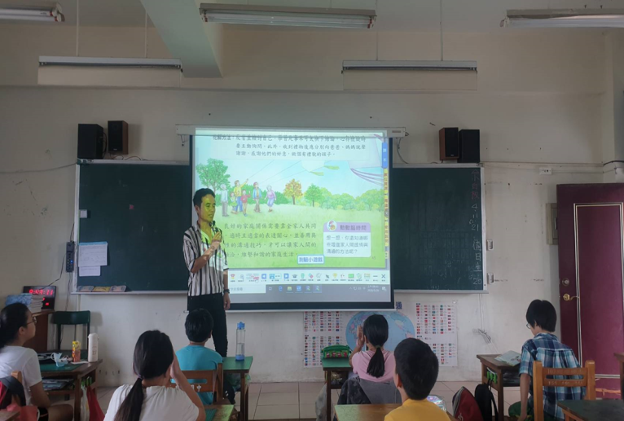
圖片說明：寶貝我的家(愛護家園) | 圖片說明：家人溝通技巧與重要性
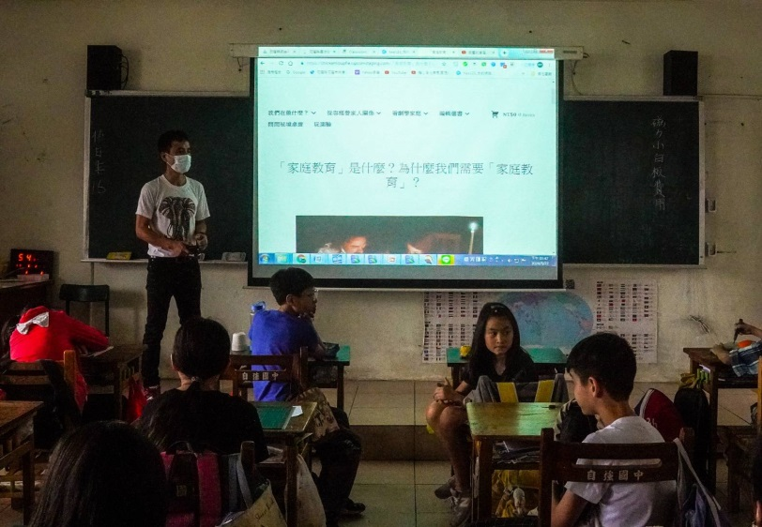 | 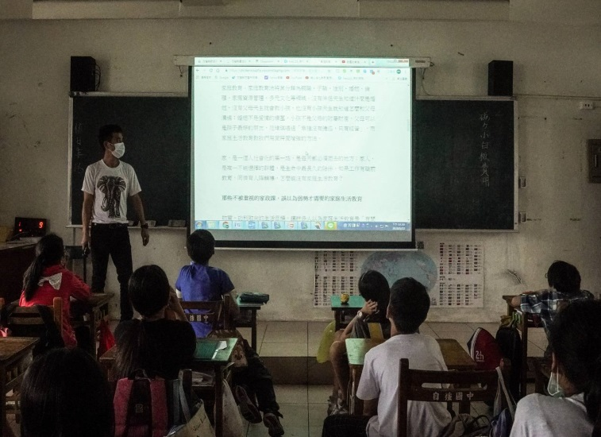
圖片說明：家庭教育介紹 | 圖片說明：家庭教育之意義
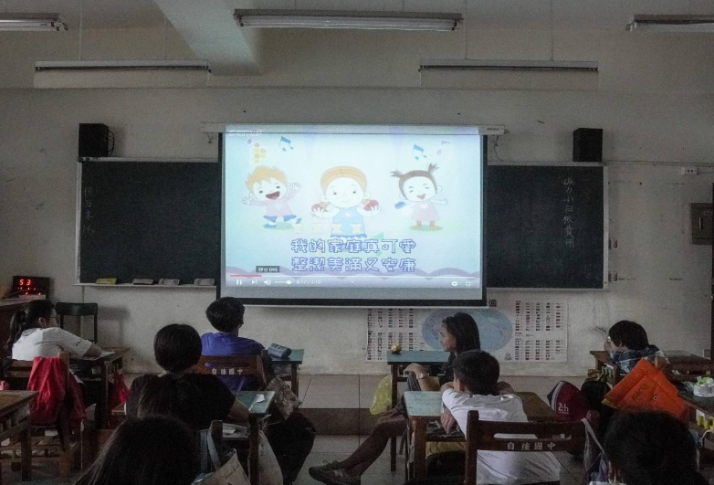 | 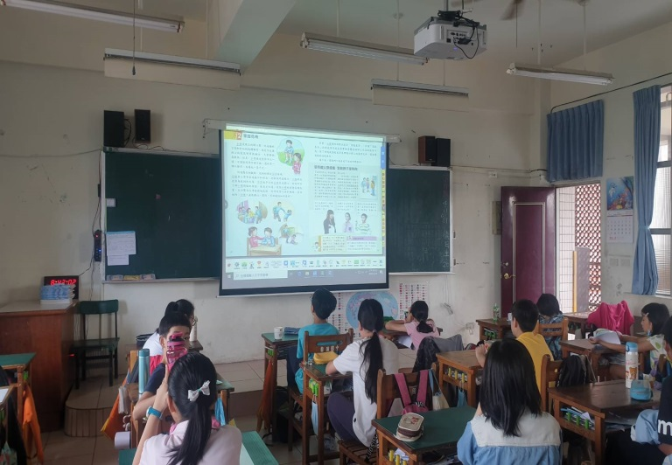
圖片說明：習唱”溫暖的家庭”歌曲 | 圖片說明：家庭暴力說明

